

**ООО "TAB-TRADE"**

**г. Ташкент, р. Чиланзар, Гавхар ,125 д.**

МФО: 00416, ИНН: 305355654, **р/с 2020 8000 4008 5002 1001** в ПОЙТАХТ ф-л

ОКЭД: 17710, банка "АСАКА"

Тел:+ 998 99 403 38 23

**Коммерческое предложение.**

Уважаемые клиенты!

Наша компания с удовольствием предлагает вам высококачественные мужские и женские носки, которые обеспечивают комфорт, стиль и долговечность. Мы гордимся предлагаемыми нами продуктами, и вот почему мы считаем, что наше сотрудничество может быть весьма выгодным для вас:

Преимущества сотрудничества с нами:

**Мужские Носки**

1. Широкий выбор стилей и материалов: Наши мужские носки доступны в различных стилях и изготовлены из высококачественных материалов, обеспечивающих долговечность и комфорт.

2. Инновационный дизайн: Мы следим за последними трендами и предлагаем носки с современными деталями, отражающими актуальные модные направления.

3. Комфорт и функциональность: Наши носки обеспечивают отличное прилегание, вентиляцию и поддержку, что делает их идеальным выбором для повседневного использования. 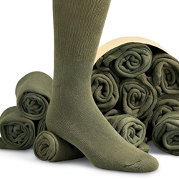 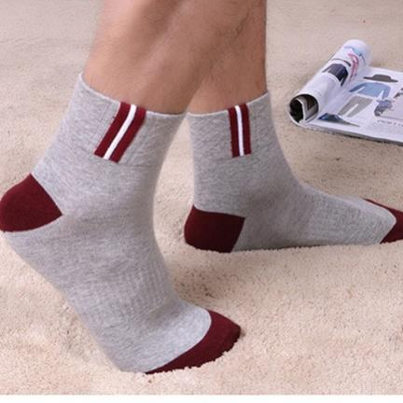 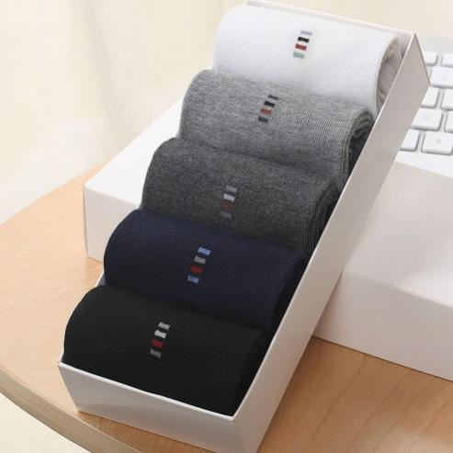

**Женские носки :**

1. Разнообразие стилей и узоров: Наши женские носки представлены в различных стилях и узорах, от классических до модных трендов.

2. Использование высококачественных материалов: Мы предоставляем носки, изготовленные из мягких и дышащих материалов, обеспечивая комфорт при носке.

3. Современный дизайн и инновации: Следим за последними модными тенденциями, предлагая носки с современными деталями и уникальными элементами.

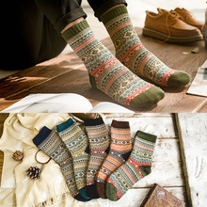 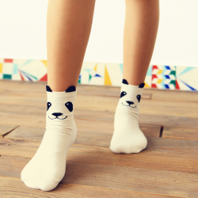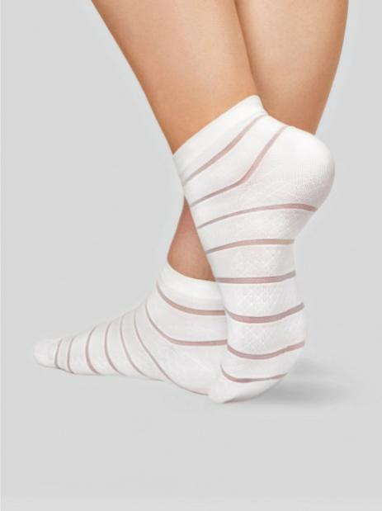

4. Гибкие условия заказов: Мы готовы обсудить объемы заказов, сроки поставок и ценообразование, чтобы удовлетворить ваши потребности

Доверьтесь нам, чтобы предложить вашим клиентам носки высокого качества. Для получения более подробной информации или размещения заказа, свяжитесь с нами по указанным контактам.

1. Для вашего удобства у нас в России есть фирма представитель. Все наши товары Вы можете заказать как напрямую с завода, заключив контракт так и у Российской фирм**ы.**

Объем закупки может быть накопительным по нескольким артикулам.

По заказу можно разные модели с рисунками, логотипами.

Изготовляется на отечественном и зарубежном оборудовании из хлопчатобумажной и смесовой пряжи

в сочетании с синтетическими нитями.

Модел станка WEI HUAN 6FR. кол.игл. 156-168-200

С уважением,

Директор: Абдурахманов М.Н. Тел:+ 998 98 303 38 23

Российский представитель ООО «Рамвель»

Генеральный директор: Любдович Анна Николаевна

Тел. +7 931-969-33-60